**IZVADAK**

**IZ ERASMUS+ AKREDITACIJE TRGOVAČKE ŠKOLE U PODRUČJU OPĆEG OBRAZOVANJA (2022-1-HR01-KA120-SCH-000110834)**

**ERASMUS PLAN: CILJEVI**

**Cilj 1: Unaprijediti digitalne kompetencije nastavnika**

Kroz iskustvo nastave na daljinu se osvijestila potreba redovnog usavršavanja u ovom pogledu te hitna potreba unapređenja vlastitih digitalnih kompetencija i radnih materijala. Izradu digitalnih materijala po predmetima i predmetnih mrežnih stranica nastavnika Škola planira i Strategijom internacionalizacije te Godišnjim planom unapređenja Škole. Kako se IKT tehnologije mijenjaju velikom brzinom, neophodno je osuvremeniti stručne aktive kako bi nastavnici mogli ponuditi učenicima sadržaje koji prate korak s vremenom te ih učinkovitije učiti kritičkom razmišljanju i donošenju odluka.

Po povratku nastavnika s mobilnosti će se vidjeti učinak strukturiranih tečajeva ili praćenja rada (*job shadowing*), dok će se kroz diseminacijske aktivnosti unutar stručnih aktiva vidjeti napredak razvoja digitalnih kompetencija. Smatramo da će biti potrebne najmanje dvije godine da se vidi sveobuhvatan utjecaj mobilnosti na sve nastavnike te da se formiraju baze radnih materijala po predmetima, a zatim da se iste proširuju svake iduće godine.

Nastavnici će po povratku s mobilnosti ispuniti upitnik o učinkovitosti aktivnosti, a nakon radionica unutar stručnih aktiva i nastavničkog vijeća će se ispunjavati evaluacijski upitnici kojima će se mjeriti učinkovitost mobilnosti i utvrđivati smjer daljnjeg usavršavanja.

Kako svake godine provodimo evaluaciju u postupku samovrednovanja Škole, tako ćemo na kraju svake školske godine u evaluaciju dodati stavke koje će se ciljano referirati na evaluaciju napretka nastavnika koji će sudjelovati na mobilnostima na strukturirane tečajeve ili praćenje rada.

Vidljiv napredak očekujemo u obliku interaktivnih digitalnih materijala za učenike, u najmanje 2 projektna zadatka u nastavi po predmetu te u formiranju baze digitalnih materijala za najmanje 2 predmeta u svakoj godini.

**Cilj 2: Unaprijediti transverzalne kompetencije nastavnika i učenika**

Kako su izraženiji problemi u radu s učenicima manjak motivacije učenika i poteškoće učenika, nastavnici trebaju stalno razvijati vlastite ključne kompetencije kao što su kritičko razmišljanje, poslovna komunikacija, organizacija rada, vladanje vremenom, kreativnost, mindfullness, vladanje stresom, meke vještine i sl. kako bi te iste vještine mogli prenijeti na svoje učenike. Suvremeno tržište rada očekuje sudionike koji posjeduju ove vještine, uz jezične, digitalne, društvene i slične kompetencije. Ovaj suvremeni pristup zahtijeva i suvremene metode vrednovanja te će se nastavnici educirati i u području neformalnog vrednovanja. Kako je EK najavila 2023. g. kao godinu razvoja vještina, smatramo da se ovaj cilj, kao i prvi, uklapa u ideju razvoja vještina radi poticanja na razvoj talenta, konkurentnosti i sudjelovanja, kako nastavnika, tako i učenika. Prema planiranome Strategijom internacionalizacije, naglasak će biti na učenicima s poteškoćama ili težim socio-ekonomskim prilikama.

Po povratku nastavnika s mobilnosti će se vidjeti učinak strukturiranih tečajeva ili praćenja rada (*job shadowing*), dok će se kroz rad s učenicima i na rezultatima tog rada vidjeti napredak razvoja ključnih kompetencija. Kad su učenici u pitanju, očekujemo vidljiv napredak već u prvoj godini provedbe mobilnosti, posebice u povećanju motivacije za sudjelovanje u nastavnom procesu, a na kraju nastavne godine i kroz uspješno uključivanje na tržište rada i bolje rezultate državne mature.

Nastavnici koji će sudjelovati u mobilnostima će po povratku ispuniti upitnik o učinkovitosti aktivnosti, a nakon radionica unutar stručnih aktiva i nastavničkog vijeća će se ispunjavati evaluacijski upitnici kojima će se mjeriti učinkovitost mobilnosti i utvrđivati smjer daljnjeg usavršavanja. Kod učenika ćemo napredak mjeriti većim interesom za izvannastavne predmete što bi značilo više od 10 učenika po grupi na postojećim izvannastavnim predmetima te osmišljavanje novih predmeta, a zatim i boljim rezultatom na državnoj maturi te većim postotkom učenika upisanih na željeni fakultet. Očekujemo da

nakon prve dvije godine provedbe ukupan prosjek na ispitima državne mature bude iznad 2,5, te da se najmanje 50% učenika upiše na željeni fakultet. Također, u trogodišnjem smjeru je očekivan uspjeh kod uključivanja na tržište rada što bismo svake godine mjerili anketom za završne razrede i nakon završetka školovanja.

**Cilj 3: Ojačati međunarodnu suradnju Škole radi unapređenja budućeg usavršavanja i rada s učenicima**

Škola je aktivna u međunarodnoj suradnji unutar trenutnog kapaciteta, tj. aktivan je manji dio nastavnika koji može provoditi tekuće projektne aktivnosti. Međutim, potreba za većim brojem projekata je evidentna u svakoj evaluaciji učenika i nastavnika. Ostvarenjem prethodno navedenih ciljeva bismo postigli i poboljšanje kapaciteta Škole za provođenje međunarodnih projekata i istovremeno provođenje nacionalnih i lokalnih projekata. Kako smo dio europske obitelji, cilj nam je produbiti veze s europskim kolegama te tako otvoriti vrata unapređenju budućeg usavršavanja te i na taj način u radu s učenicima motivirati ih na samostalno učenje, istraživanje i odgovorniji pristup prema radu. Time bismo željeli postići uspješnije ostvarivanje učeničkih potencijala i pozitivan stav prema cjeloživotnom učenju koji će se očitovati i odlaskom učenika na mobilnosti gdje će steći znanje kakvo ne mogu steći u trenutnom okruženju.

Jačanje međunarodne suradnje će se očekivano vidjeti već tijekom prve godine provođenja programa i nakon prvih mobilnosti nastavnika. Očekujemo da ćemo kroz planiranih 5 godina programa steći dovoljno iskustva da se Škola preobrazi u suvremenu europsku školu kad je u pitanju korištenje svih mogućnosti programa Erasmus+.

Napredak ovoga cilja ćemo mjeriti količinom ostvarenih kontakata, količinom započetih i zaključenih međunarodnih projekata te količinom ostvarenih mobilnosti nastavnika i učenika. Osim KA1 projekata, nastavit ćemo raditi na KA2 projektima usmjerenima na opće i strukovne predmete i razvijanje kompetencija neophodnih za budući rad. U idućih 5 godina planiramo ostvariti suradnju u najmanje dva KA2-VET i dva KA1-VET projekta te kao nositelj prijaviti jedan KA2 projekt te uključiti najmanje 50 učenika u mobilnosti. Napredak cilja ćemo mjeriti i količinom učenika koji će sudjelovati u aktivnostima vezanima uz međunarodne projekte kroz Erasmus+ program i ostale programe Škole. Osim razvoja društvenih kompetencija, uspješnost će se očitovati i u unapređenju inicijative nastavnika i učenika usmjerene prema novim međunarodnim suradnjama, te kvantificirati u godišnjim izvješćima kurikula i godišnjeg plana Škole, kao i tijekom procesa samovrednovanja Škole.

**ERASMUS PLAN: AKTIVNOSTI**

|  |  |  |  |
| --- | --- | --- | --- |
| ***akreditirana godina*** | ***školska godina*** | ***planirani broj mobilnosti učenika*** | ***planirani broj mobilnosti nastavnika*** |
| 1. | 2023. - 2024. | 7 | 5 |
| 2. | 2024. - 2025. | 7 | 5 |
| 3. | 2025. - 2026. | 7 | 5 |
| 4. | 2026. - 2027. | 7 | 5 |
| 5. | 2027. - 2028. | 7 | 5 |

Plan će se prilagođavati u narednim godinama.

|  |  |
| --- | --- |
| ***BROJ ODOBRENIH MOBILNOSTI***  ***U SKLOPU PROJEKTA 2023-1-HR01-KA121-SCH-000115642*** | |
| školska godina | 2023. - 2024. |
| broj kratkoročnih mobilnosti učenika (10 dana) | 7 (6-8) |
| broj mobilnosti nastavnika na praćenje poučavanja (7 dana) | 2 (1-3) |
| broj mobilnosti nastavnika na strukturirani tečaj (7 dana) | 3 (2-4) |

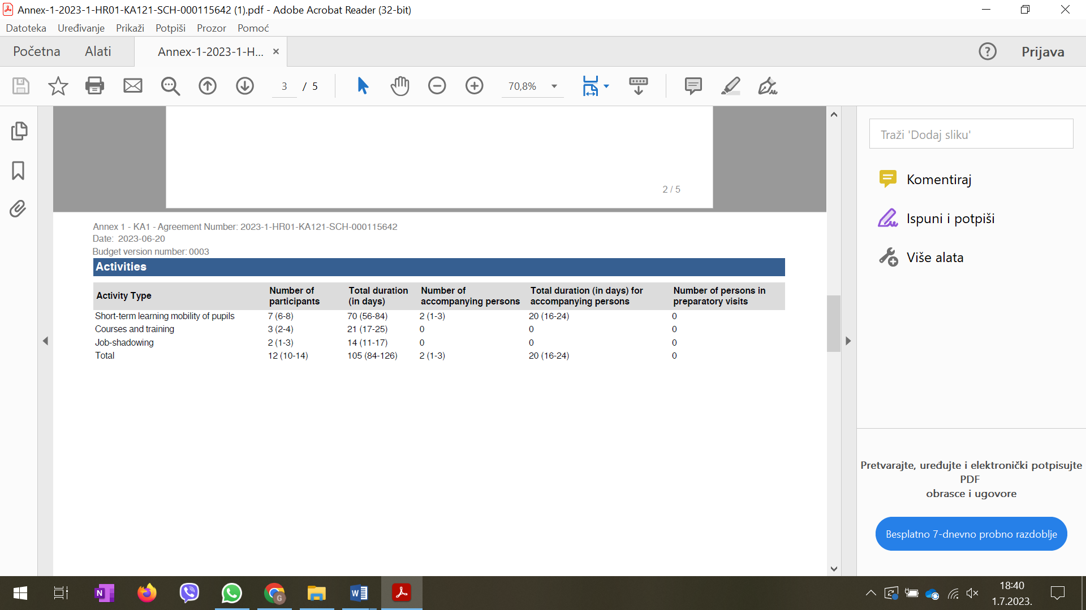

**STANDARDI KVALITETE: OSNOVNI PRINCIPI**

**Inkluzija**

Na internetskoj stranici Škole i školskom Erasmus kutku će biti transparentno objavljeni ciljevi Erasmus plana, kriteriji odabira sudionika, pozivi na sudjelovanje u projektnim aktivnostima i mobilnostima. Pri odabiru kandidata, prioritet će se dati učenicima koji imaju nepovoljnije obiteljske okolnosti ili imaju poteškoće u učenju ili razvoju na način da se takvim učenicima da određen iznos dodatnih bodova.

**Održivost**

Kad god to bude moguće, odlazak na mobilnosti će se organizirati koristeći ekološki prihvatljivija prijevozna sredstva (kod kraćih udaljenosti će se radije birati vlak ili autobus), a kod odabira smještaja će prednost imati smještajni objekti dostupni hodanjem ili javnim prijevozom.

**Digitalne kompetencije**

Za pretraživanje strukturiranih tečajeva i webinara ćemo koristiti novu platformu European School Education Platform, kao i Facebook grupe nastavnika koji sudjeluju u Erasmus programu. Također, eTwinning planiramo koristiti i za sudjelovanje u tematskim grupama, kao i na online edukacijama, u svrhu razmjene primjera dobre prakse i stručnog usavršavanja. Kao rezultate planiramo stvaranje kvalitetnijih digitalnih materijala i baze materijala po predmetima.

**Aktivno sudjelovanje u mreži Erasmus+ ustanova**

Erasmus+ aktivnosti ćemo diseminirati tijekom lokalnih školskih događanja te prilikom istih i savjetovati zainteresirane škole (npr. Dojdi osmaš, edukativni sajmovi i sl.). Odazvat ćemo se eventualnim pozivima AMPEU-a, AZOO-a i sl. na organizirane događaje na kojima bismo mogli podijeliti svoja iskustva u projektima KA1. Osim domaćih manifestacija, popratit ćemo i europske te sudjelovati na npr. događaju Erasmus Days i sl. Ako bi bilo zainteresiranih kandidata za praćenje rada (job shadowing) u našoj školi, odazvat ćemo se i omogućiti kolegama iz drugih država EU-a da se usavršavaju. Kako je naša škola domaćin međužupanijskog stručnog vijeća nastavnika nastavnika ekonomske skupine predmeta te županijskog stručnog vijeća za nastavnike engleskog jezika srodnih škola u Zagrebu, bit ćemo na raspolaganju za savjet kolegama iz drugih škola koji žele aplicirati na natječaje Erasmus+ programa.

**STANDARDI KVALITETE: DISEMINACIJA**

U Erasmus kutku Škole koji se nalazi kod glavnog ulaza ćemo objavljivati osnovne podatke o programu, kao i o projektima, novostima i pozivima za zainteresirane učenike. Isto će biti objavljeno na internetskoj stranici Škole (podstranica Erasmus+). Planiramo izraditi trajne pomične plakate o projektima i učeničkim radovima koje ćemo izložiti na školskim hodnicima tijekom nastavne godine. Po povratku s mobilnosti, nastavnici će održati radionice za ostale nastavnike, za koje će izraditi i radne materijale, sve s ciljem širenja novostečenih znanja i kompetencija. Redovito će se organizirati sastanci i radionice na kojima će se sudionike educirati o inovativnim metodama poučavanja, primjeni raznih IKT alata i razvoju ključnih kompetencija. Tijekom Erasmus Days i ostalih sličnih događanja ćemo uz Erasmus kutak izložiti i rezultate rada učenika na mobilnostima. Učenici će izlagati o svojim iskustvima drugim učenicima na satima razrednika ili drugim tematskim satima.

U suradnji s Erasmus+ timovima susjednih i srodnih škola ćemo razmijeniti primjere dobre prakse te o suradnji redovito izvještavati na internetskoj stranici Škole (podstranica Erasmus+). Članke o projektnim aktivnostima ćemo slati lokalnim i regionalnim medijima, a za dijeljenje iskustava i rezultata ćemo koristiti i lokalne Erasmus+ Facebook grupe. Nastavnici koji su sudjelovali u mobilnostima će predstaviti svoja iskustva i rezultate mobilnosti na sastancima županijskih i međužupanijskih stručnih vijeća, a rezultate ćemo objaviti i na platformama eTwinning i Erasmus+ Project Results.

Logo programa Erasmus+, kao i zastava Europske unije će biti vidljiva na svim digitalnim i tiskanim materijalima, kao i logo AMPEU-a te tekst o financiranju projekata sredstvima Europske unije u okviru programa Erasmus+. Isti logotipi će biti prisutni u svim objavama na internetskoj stranici Škole te u svim člancima na obrazovnim portalima i dostupnim medijima. Činjenicu da program financira Europska unija će se uvijek iznijeti kod svih prezentacija i predstavljanja projekta (roditeljski sastanci, sjednice vijeća učenika i vijeća roditelja i sl.).